«К.Бозтаев атындағы қазақ мектеп - гимназия» КММ
Анықтама
Тақырыбы: есте сақтау қабілетіңіз қандай?
Өткізілген уақыт: қазан 2022 ж
Мақсаты: Оқушылардың есте сақтау қабілетін жақсарту, дамыту, ойлу қабілетін арттыру мақсатында алынады.

Күтілетін нәтиже: тесттің нәтижесінде оқушылардың есте сақтау қабілетіне байланысты анықталады.
Есте сақтау қабілетіңіз қандай? тест қорытындысы: Қорытындысын өңдеуге оқушылардың әр таңдаған ұпай санымен байланысты есептеледі. Ары қарай оқушылардың жинаған балдары есептеледі. Ұпайларды қосып, нәтижесімен таныс болыңыз.
0–12 ұпай. Есте сақтау қабілетіңіз төмендеу. Сізге түрлі өлең шумақтарын жаттау көмектеседі. Бір нәрсені есте сақтап қалу үшін ақпаратты бейнеге айналдыруға дағдыланыңыз. Одан бөлек дәрумендерді де ұмытпаңыз. Ал зиянды әдеттерден алшақ болыңыз.
14–22 ұпай. Қанағаттанарлық дәреже. Алайда есте сақтау қабілетіңізді арттыру үшін, көп жаттығу жасау керек. Телефон нөмірлерін дәптерге жазбай-ақ, еске сақтап алыңыз. Бұл сіздің есте сақтау қабілетіңізді жаттықтырады. Егер ұзақ әрі қиын мәтінді есте сақтау керек болса, оны бөлшектеңіз. Оған қоса дауыстап оқу да көмектеседі.
24–30 ұпай. Есте сақтау қабілетіңіз жақсы. Алайда бәрін ойда сақтап жүруге тырыспаңыз. Әйтпесе жүйке жүйеңіз жұқаруы мүмкін.

Қатысқан сыныптар: 9,10,11
Қатысқан оқушылар саны: 38
0-12 ұпай жинаған оқушы- 11
14–22 ұпай жинаған оқушы- 14
24–30 ұпай жинаған оқушы- 13

Ұсыныс: есте сақтау қабілетін дамытуға арналған жаттығулардың үнемі сабақтарда да қолданудың қажеттілігін пән мұғалімдеріне ұсынылды.

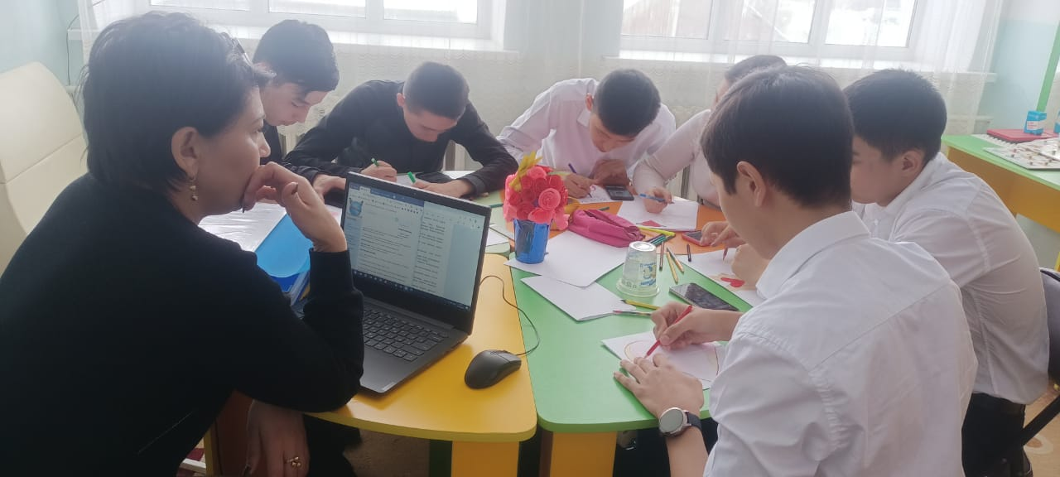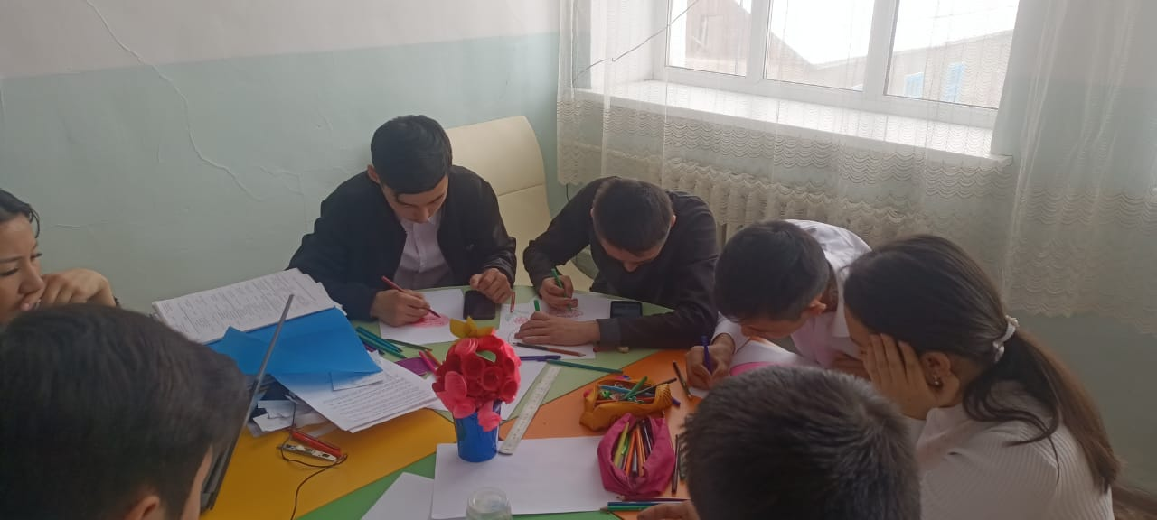
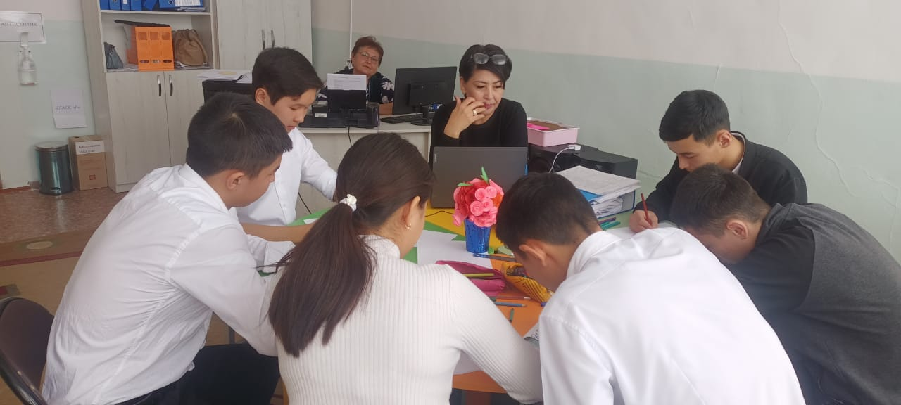

Мектеп психологы: А.Жумадилова

Есте сақтау қабілетіңіз қандай? Тест
Мына сұрақтарға жауап беріп, әр «а» жауабына 2, ал «ә» жауабына 0 ұпайдан есептеңіз.
1. Көшенің атын ұмытып қалатын кездеріңіз бола ма?
а) Жоқ.
ә) Иә.
2. Үйден шығар кезде керек нәрсені ұмытып кетесіз бе?
а) Жоқ.
ә) Иә.
3. Адамның келбетін есте сақтап қалу сізге қиын ба?
а) Жоқ.
ә) Иә.
4. Түнгі ұйқы алдында күні бойы болған оқиғаларды еске түсіре аласыз ба?
а) Иә.
ә) Жоқ.
5. Сүйікті телебағдарламаңыз болатын уақытын ұмытып, жіберіп алатын кездеріңіз бола ма?
а) Жоқ.
ә) Иә.
6. Бір дыбысты құлағыңыз шалып, оның немен байланысты екенін ұзақ еске түсіресіз бе?
а) Жоқ.
ә) Иә.
7. Қоғамдық не жеке көлігіңізде заттарыңызды қалдырып кетесіз бе?
а) Жоқ.
ә) Иә.
8. Түрлі кодтарды оңай есте сақтай аласыз ба?
а) Иә.
ә) Жоқ.
9. Үйде не мектепте заттарыңызды ұзақ іздейсіз бе?
а) Жоқ.
ә) Иә.
10. Дүкенге келіп, тізімдегі бір затты алуды ұмытып кетесіз бе?
а) Жоқ.
ә) Иә.
11. Кейде маңызды дата есіңізден шығып кете ме?
а) Жоқ.
ә) Иә.
12. Кеше түскі асқа не жегеніңізді тізбектеп айтып бере аласыз ба?
а) Иә.
ә) Жоқ.
13. Оқыған мәтініңізді бұлжытпай айтып бере аласыз ба? (басты оқиғаларды ұмытпай)
а) Жоқ.
ә) Иә.
14. Келісілген кездесу есіңізден шығып кететін кездер бола ма?
а) Жоқ.
ә) Иә.
15. Таяуда естіген әзіл әңгімені оңай айтып бере аласыз ба?
а) Иә.
ә) Жоқ.

